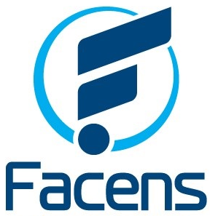

ENGENHARIA DA COMPUTAÇÃO

Diogo Pereira Almeida, 210126

Fernando Silva Martins, 210032

João Victor Rosa Tagliarini, 210124

**Web Design**

**Fechando a Conta**

Orientador: Profª Angelina Vitorino de Souza Melaré

**Sorocaba**

**Novembro, 2021**

**SUMÁRIO**

**1 Explicação do Site ...................................................................................03**

**2 Protótipo do Site.......................................................................................04**

**3 Referências................................................................................................06**

1. **Explicação do Site**
   1. **O que é, qual sua estrutura, quais conteúdos serão abordados no site.**

O site abordará o tema educação financeira, voltado para o público do ensino médio, podendo ser expandido para o público adulto que busca aprimorar seus conhecimentos na área, com o objetivo de instruir os alunos a ter uma melhor gestão do dinheiro e aprender questões como: imposto, cartão de crédito, investimentos, juros e outros.

Sendo assim, o projeto estará em consonância com o objetivo 4 de desenvolvimento sustentável, educação de qualidade, pois muitos jovens quando ingressam na vida profissional não entendem completamente como lidar com suas finanças.

Dessa forma, o site seguirá a estrutura de uma página principal que incorporará outras, cada uma focada em um determinado assunto, o que permitirá a navegação entre elas.

Link do site: fechandoaconta.000webhostapp.com

* 1. **Recursos/ ferramentas/ Frameworks/Extensões utilizadas**

O desenvolvimento será feito com HTML5, CSS3, junto ao framework Bootstrap 4.6, Google Fonts e JavaScript, utilizando a IDE Visual Studio Code, o FileZilla e com hospedagem no 000webhost.

Para fazer o protótipo do projeto foi utilizado o Figma e as imagens retiradas do Google Imagens, Lottie Files, Flat Icons e Scale. Acerca da palheta de cores, foi utilizado o site Adobe Color.

Em relação ao conteúdo, serão feitas pesquisas sobre os tópicos para escrita de textos autorais, recomendações de leitura, vídeos, podcasts e planilhas.

1. **Protótipo**

Figura 1 – Página inicial do site.

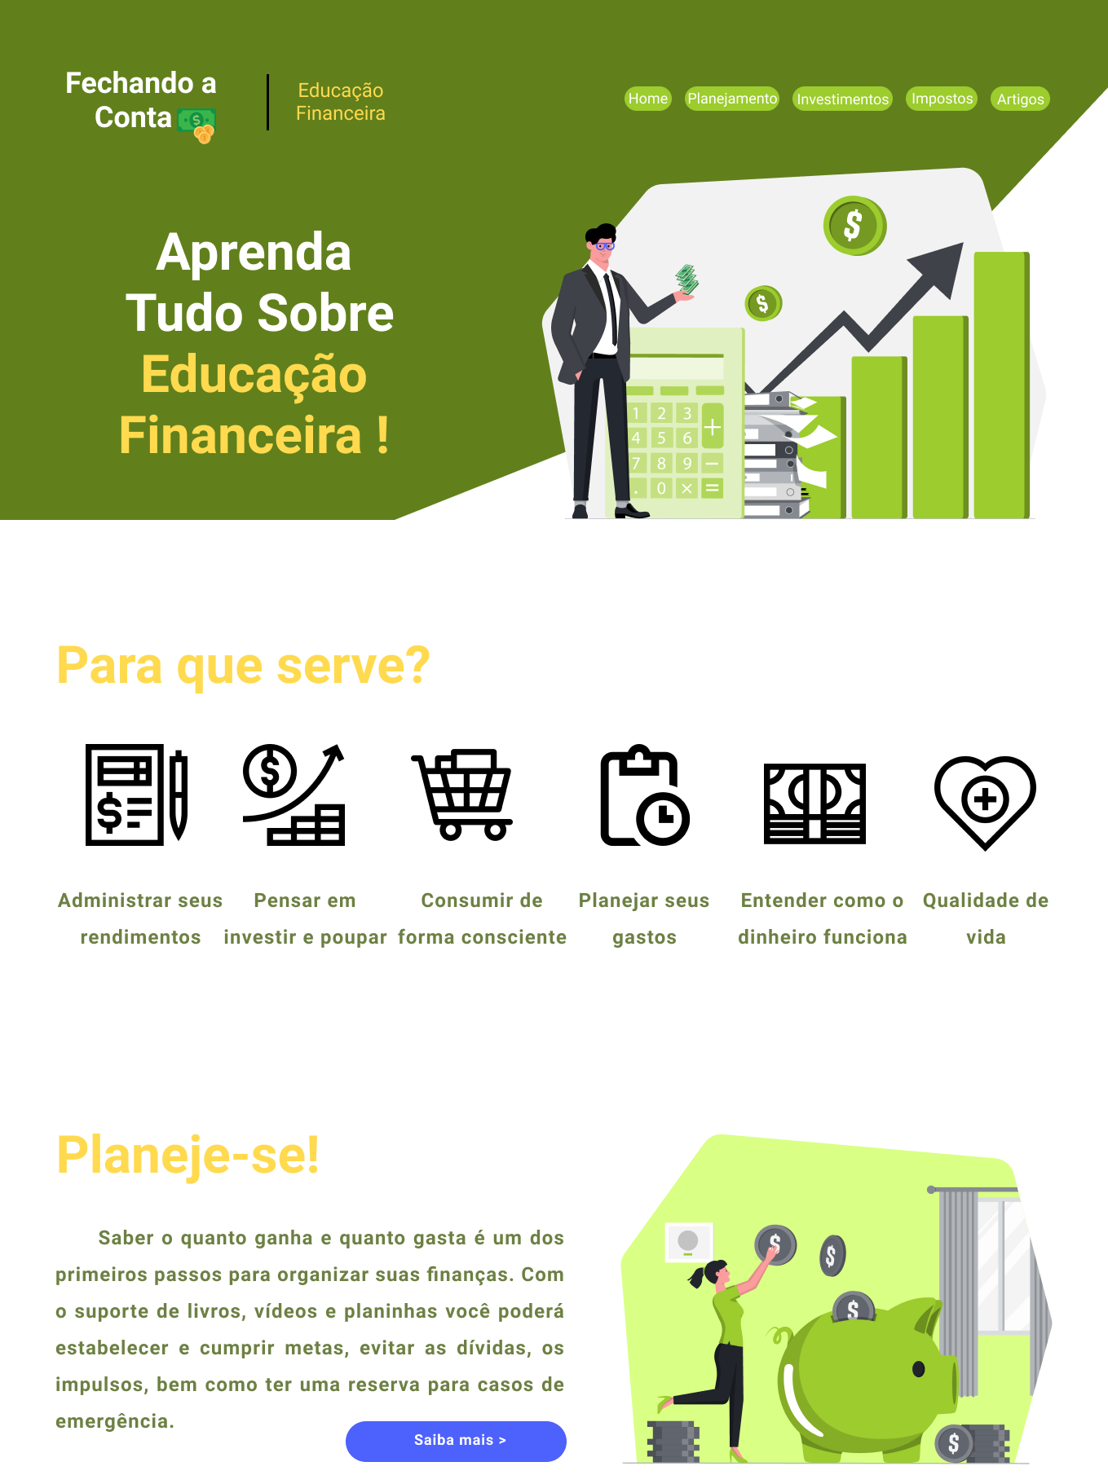

Fonte: Próprio autor.

Figura 2 – Continuação da página inicial do site.

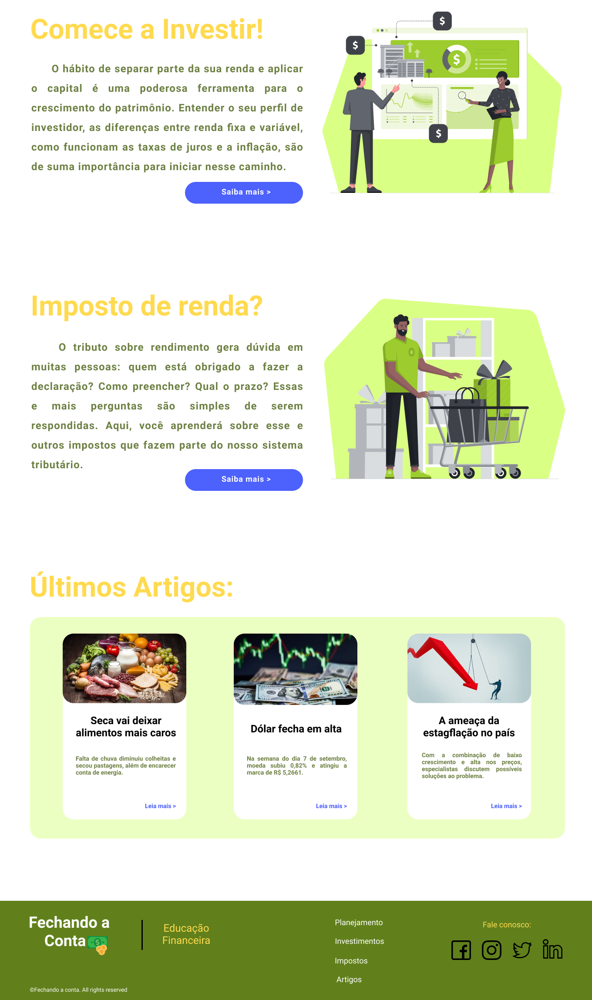

Fonte: Próprio autor.

**3 REFERÊNCIAS**

FIGMA. Disponível em: https://www.figma.com/. Acesso em: 09 set. 2021.

ADOBE COLOR. Disponível em: https://color.adobe.com/. Acesso em: 09 set. 2021.

OBJETIVOS DE DESENVOLVIMENTO SUSTENTÁVEL. **Objetivo 4 – Educação de Qualidade.** Disponível em: https://odsbrasil.gov.br/objetivo/objetivo?n=4. Acesso em: 09 set. 2021.

FLAT ICON. Disponível em: https://www.flaticon.com/. Acesso em: 11 set. 2021.

NEDER, Vinícius e VILLAS BÔAS, Bruno. Estadão. **Economistas avaliam como enfrentar a ameaça de uma estagflação no País.** Disponível em: https://economia.estadao.com.br/noticias/geral,economistas-avaliam-como-enfrentar-a-ameaca-de-uma-estagflacao-no-pais,70003837123#:~:text=Segundo%20o%20Nov%C3%ADssimo%20Dicion%C3%A1rio%20de,combinam%20com%20uma%20infla%C3%A7%C3%A3o%20acelerada%E2%80%9D. Acesso em: 11 set. 2021.

SALATI, Paula. G1. **Seca vai deixar alimentos ainda mais caros; entenda.** Disponível em: https://g1.globo.com/economia/agronegocios/noticia/2021/09/11/seca-vai-deixar-alimentos-ainda-mais-caros-entenda.ghtml. Acesso em: 11 set. 2021.

G1. **Dólar fecha em alta em semana marcada por turbulências.** Disponível em: https://g1.globo.com/economia/noticia/2021/09/10/dolar.ghtml. Acesso em: 11 set. 2021.

SCALE. Disponível em: https://2.flexiple.com/scale/all-illustrations. Acesso em: 11 set. 2021.

RECEITA FEDERAL. **Como fazer a declaração.** Disponível em: https://www.gov.br/receitafederal/pt-br/assuntos/meu-imposto-de-renda/preenchimento. Acesso em: 11 set. 2021.

TERCEIRO, Carlos. **Tudo sobre Educação Financeira: Conceitor, livros, cursos, e dicas práticas.** Disponível em: https://www.mobills.com.br/blog/educacao-financeira/. Acesso em: 11 set. 2021.

NUBANK, **Educação financeira: o que é e por que ela é importante?**

Disponível em: https://blog.nubank.com.br/educacao-financeira/.Acesso em: 11 set. 2021.

**Tutorial Completo de FIGMA - Ferramenta GRÁTIS para Design de Interfaces.** 2019. 1 vídeo (53min. e 55seg.). Publicado pelo canal Gabriel Silvestri. Disponível em: https://www.youtube.com/watch?v=vg-INqhKD5c&ab_channel=GabrielSilvestri. Acesso em: 11 set. 2021.

LOTTIEFILES. Disponível em: https://lottiefiles.com/. Acesso em: 15 set. 2021.

BOOTSTRAP. Disponível em: https://getbootstrap.com/. Acesso em: 19 nov. 2021.

W3SCHOOLS. Disponível em: https://www.w3schools.com/. Acesso em: 19 nov. 2021.

MDN WEB DOCS. Disponível em: https://developer.mozilla.org/pt-BR/. Acesso em: 19 nov. 2021.

GOOGLE FONTS. Disponível em: https://fonts.google.com/. Acesso em: 19 nov. 2021.

TERCEIRO, Carlos. **Planejamento Financeiro Pessoal: Passo a passo para fazer o seu [Guia Completo].** Disponível em: https://www.mobills.com.br/blog/planejamento-financeiro-pessoal/. Acesso em: 19 nov. 2021.

ORTEGA, Fabiana. **Planejamento financeiro: o passo a passo de como criar um do zero.** Disponível em: https://investnews.com.br/financas/planejamento-financeiro-como-criar/.

Acesso em: 19 nov. 2021.

PLANEJAR. Disponível em: https://planejar.org.br/planejamento-financeiro/. Acesso em: 19 nov. 2021.

MINHAS ECONOMIAS. **Educação Financeira.** Disponível em: http://minhaseconomias.com.br/educacao-financeira. Acesso em: 19 nov. 2021.

NUBANK. **Como criar um planejamento financeiro pessoal eficiente.**

Disponível em: https://blog.nubank.com.br/planejamento-financeiro-pessoal/. Acesso em: 19 nov. 2021.

SUNO. **Planejamento Financeiro: 7 dicas para organizar suas finanças.** Disponível em: https://www.suno.com.br/guias/planejamento-financeiro/. Acesso em: 19 nov. 2021.

RICONNECT. **Planejamento e Controle Financeiro: O guia completo [2021].** Disponível em: https://riconnect.rico.com.vc/blog/planejamento-financeiro-pessoal-poderoso. Acesso em: 19 nov. 2021.

TERCEIRO, Carlos. **Os 10 melhores apps de controle financeiro gratuitos para 2022.** Disponível em: https://www.mobills.com.br/blog/apps-de-controle-financeiro/**.** Acesso em: 19 nov. 2021.

BRIOSO, Larissa. **Metas para 2022: Passo a passo para definir as suas com o método SMART.** Disponível em: https://www.mobills.com.br/blog/metas/. Acesso em: 19 nov. 2021.

NUINVEST. **Conheça os investimentos.** Disponível em: https://www.nuinvest.com.br/investimentos.html. Acesso em: 19 nov. 2021.

RICO. **Invista com a Rico.** Disponível em: https://www.rico.com.vc/investimentos/. Acesso em: 19 nov. 2021.

BANCO DO BRASIL. **Investimentos.** Disponível em: https://www.bb.com.br/pbb/pagina-inicial/voce/produtos-e-servicos/investimentos#/. Acesso em: 19 nov. 2021.

CAIXA. **CAIXA Investe.** Disponível em: https://www.caixa.gov.br/investimentos/Paginas/default.aspx. Acesso em: 19 nov. 2021.

INFOMONEY. **Poupança: entenda como funciona o rendimento e saiba quando deixar de lado.** Disponível em: https://www.infomoney.com.br/guias/poupanca/. Acesso em: 19 nov. 2021.

BANCO CENTRAL DO BRASIL. **O que é inflação.** Disponível em: https://www.bcb.gov.br/controleinflacao/oqueinflacao. Acesso em: 19 nov. 2021.

INFOMONEY. **Taxa Selic: O que é, para que serve e como influencia seus investimentos.** Disponível em: https://www.infomoney.com.br/guias/taxa-selic/. Acesso em: 19 nov. 2021.

BANCO CENTRAL DO BRASIL. **Taxa Selic.** Disponível em: https://www.bcb.gov.br/controleinflacao/taxaselic. Acesso em: 19 nov. 2021.

INFOMONEY.  **Qual a relação entre a taxa Selic e a inflação?** Disponível em: https://www.infomoney.com.br/onde-investir/qual-a-relacao-entre-a-taxa-selic-e-a-inflacao-2/. Acesso em: 19 nov. 2021.

INFOMONEY. **O que é a Taxa Referencial e como impacta as suas finanças.** Disponível em: https://www.infomoney.com.br/guias/taxa-referencial-tr/. Acesso em: 19 nov. 2021.

B3. **Índice Bovespa (Ibovespa B3).** Disponível em: https://www.b3.com.br/pt_br/market-data-e-indices/indices/indices-amplos/ibovespa.htm. Acesso em: 19 nov. 2021.

SINÔNIMOS. Disponível em: https://www.sinonimos.com.br/. Acesso em: 19 nov. 2021.

INFOMONEY. **Criptomoedas: Um guia para dar os primeiros passos com as moedas digitais.** Disponível em: https://www.infomoney.com.br/guias/criptomoedas/. Acesso em: 19 nov. 2021.

INFOMONEY. **O que é blockchain? Conheça a tecnologia que torna as transações com criptos possíveis.** Disponível em: https://www.infomoney.com.br/guias/blockchain/. Acesso em: 19 nov. 2021.

DAU, Gabriel. **Renda Fixa ou Renda Variável: Qual é a melhor opção?** Disponível em: https://www.jornalcontabil.com.br/renda-fixa-ou-renda-variavel-qual-e-a-melhor-opcao/. Acesso em: 19 nov. 2021.

BANCO BV. **Juros simples e compostos: aprenda de uma vez por todas a diferença.** Disponível em: https://www.bv.com.br/bv-inspira/orientacao-financeira/juros-simples-e-composto. Acesso em: 19 nov. 2021.

ALVARENGA, Darlan. G1. **Com a inflação de 10,67% em 12 meses, poupança tem pior rendimento real em 30 anos.** Disponível em: https://g1.globo.com/economia/noticia/2021/11/10/com-inflacao-de-1067percent-em-12-meses-poupanca-tem-pior-rendimento-real-em-30-anos.ghtml. Acesso em: 19 nov. 2021.

**CARTÃO DE CRÉDITO: como usar corretamente.** 2019. 1 vídeo (9min. e 33seg.). Publicado pelo canal Clube do Valor. Disponível em: https://www.youtube.com/watch?v=q2p-pc0jyW0&ab_channel=ClubedoValor. Acesso em: 19 nov. 2021.

**Como começar a investir em criptomoedas.** 2021. 1 podcast (14min. e 23seg.). Publicado pelo canal G1-Educação Financeira. Disponível em: https://open.spotify.com/episode/6uqRPxZUOG7sZmnINCifz6?si=f0e468e65c604722. Acesso em: 19 nov. 2021.

**Renda fixa volta a ter atratividade; ouça 5 dicas para escolher a melhor opção.** 2021. 1 podcast (12min. e 40seg.). Publicado pelo canal G1-Educação Financeira. Disponível em: https://open.spotify.com/episode/5veR0QSqePPTIjpM6AKjIv?si=jnP8REMwQii3rxYkRnYgjw. Acesso em: 19 nov. 2021.

FLUT UI COLORS 2. Disponível em: https://flatuicolors.com/. Acesso em: 19 nov. 2021.

STACKOVERFLOW. Disponível em: https://pt.stackoverflow.com/. Acesso em: 19 nov. 2021.

CONTABILIZEI. **Quais são os impostos federais, estaduais e municipais?** Disponível em: https://www.contabilizei.com.br/contabilidade-online/impostos-federais-estaduais-e-municipais/#:~:text=Impostos%20Federais%20%E2%80%93%20S%C3%A3o%20respons%C3%A1veis%20por,%3A%20ICMS%2C%20IPVA%2C%20ITCMD. Acesso em: 19 nov. 2021.

FAZENDA DA CIDADE DE SÃO PAULO. **Imposto Predial e Territorial Urbano (IPTU).** Disponível em: https://www.prefeitura.sp.gov.br/cidade/secretarias/fazenda/servicos/iptu/. Acesso em: 19 nov. 2021.

SIGOLI, Lucas; HOFMANN, Ruth. **Bancos Digitais e o Comportamento do Consumidor: Uma Revisão de Literatura.** Disponível em: https://aprepro.org.br/conbrepro/2020/anais/arquivos/09252020_160906_5f6e4c0aa1884.pdf. Acesso em: 19 nov. 2021.

ALVARENGA, Darlan. G1. **IPCA: inflação oficial fica em 1,25% em outubro e atinge 10,67% em 12 meses.** Disponível em: https://g1.globo.com/economia/noticia/2021/11/10/ipca-inflacao-oficial-fica-em-125percent-em-outubro.ghtml. Acesso em: 19 nov. 2021.

AGÊNCIA BRASIL. **Dólar fecha com maior alta desde abril, custando R$ 5,537.** Disponível em: https://agenciabrasil.ebc.com.br/economia/noticia/2021-10/dolar-fecha-com-maior-alta-desde-abril-custando-r-5537. Acesso em: 19 nov. 2021.